Работа с картами и схемами. Задания В8-В11
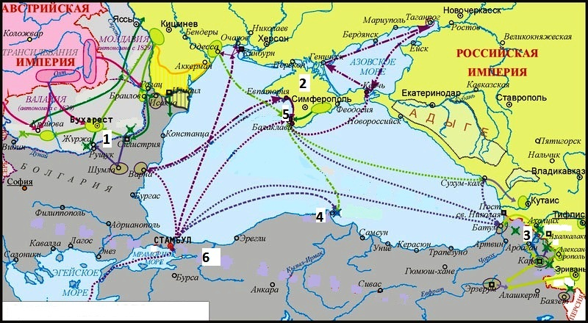
Рассмотрите схему и выполните задания B8–B11.

ВАРИАНТ№ 1
В8. Под каким названием вошла в историю война, во время которой состоялись военные действия, обозначенные на схеме стрелками.
Ответ:
В9. Напишите название города, обозначенного на схеме цифрой «5», где находилась главная российская военно-морская база на Черном море.
Ответ:
В10. Напишите цифру, обозначившую место сражения, где противник потерял полтора десятка кораблей и свыше 3 тыс. человек убитыми, все береговые укрепления были разрушены.
Ответ:
В11. Какие суждения, относящиеся к событиям, обозначенным на схеме, являются верными? Выберите три суждения из шести предложенных. Запишите в таблицу цифры, под которыми они указаны.
1) союзниками России в войне были Германия, Австро-Венгрия и Швеция;
2) эту войну между Российской империей и коалицией в составе Британской, Французской, Османской империй и Сардинского королевства иногда называют ещё и Восточной;
3) военные действия, обозначенные на схеме стрелками, длились около пяти лет;
4) после сражения на р. Альма, которое русские войска проиграли, противник осадил Севастополь;
5) одним из последствий событий, обозначенных на схеме и в соответствии с условиями Парижского мирного договора, было приобретение Россией турецкой крепости Карс;
6) как показали события и военные действия, обозначенные на схеме, Россия не была организационно и технически готова к войне.
Ответ:
ВАРИАНТ№ 2
В8. Напишите имя флотоводца, под командованием которого русский Черноморский флот осуществил поход, обозначен на схеме, и одержал блистательную победу, разгромив турецкую эскадру.
Ответ:
В9. Напишите название главного театра военных действий, обозначенного на схеме цифрой «2».
Ответ:
В10. Напишите цифру, обозначившую на схеме театр военных действий, где события развивались более успешно для России.
Ответ:
В11. Какие суждения, относящиеся к событиям, обозначенным на схеме, являются верными? Выберите три суждения из шести предложенных. Запишите в таблицу цифры, под которыми они указаны.
- поводом к войне послужил спор между католической и православной церквями об их правах на ключи от святых мест в Палестине;
- военные действия начались с ударов Турции, Великобритания и Франция по русским портам на самых различных направлениях;
- боевые действия против России начались с вторжения армии союзников в Крым;
4)военные действия, обозначенные на схеме стрелками, продолжались около двух лет;
5) на момент вооруженного конфликта английский флот по численности являлся первым в мире, французский был на втором, а русский на третьем месте; таким образом, союзники имели значительный перевес по всем типам кораблей, причем паровых линейных кораблей в российском флоте не было вообще;
6) в результате военных событий, обозначенных на схеме, Чёрное море объявлялось нейтральным (открытым для торговли и закрытым для военных судов в мирное время), т.е. и России, и Османской империи запрещалось иметь здесь военные флоты, береговые укрепления и арсеналы.
Ответ:

